**PROYECTO “PAGINA WEB SIMULACRO TIPO ICFES”**

**MODALIDAD 11-2 JORNADA MAÑANA**

**Liderado por:** William Melo y Sebastián Alfonso

1. **Grupo:** Se trata del grupo de Desarrollo, este grupo será conformado por:

* Juan David Romero
* Daniel Sánchez
* William Melo
* Sebastián Alfonso

Estas personas serán las encargadas de programar y cargar la base de datos de los docentes y estudiantes teniendo en cuenta la entidad relación, también se busca programar y cargar información en una página web principal donde haya información de las diferentes áreas que evalúa el ICFES y dando una explicación, en el segundo modulo de la pagina web del simulacro se busca mostrar un inicio de sesión con una clave de acceso para los docentes y que estos puedan cargar preguntas y una clave de acceso para los estudiantes donde aparecen las preguntas para contestar.

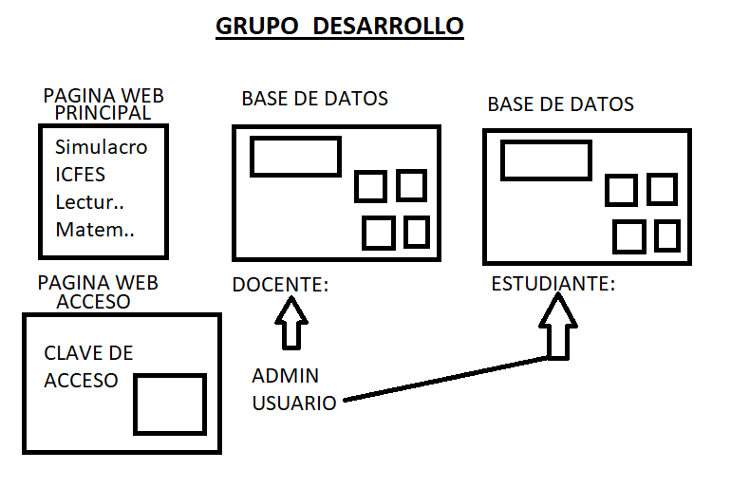

1. **Grupo:** Se trata del grupo de Diseño, este grupo se divide en 2 partes y está conformado:

* **Vectorizar las gráficas:** Organizar y diseñar las graficas de las preguntas en las que estas sean necesarias:
* Karen Yate
* Duván Casas
* Sebastián Quiñones
* Kevin Peña
* Angy Buitrago
* Joseph Benavides
* Juan David Velásquez
* Tatiana Gutiérrez
* Mario Restrepo
* **Preguntas evaluadas en el ICFES:** Terminar, corregir y revisar las preguntas presentadas por los diferentes grupos del segundo periodo académico de Lectura Critica, Matemáticas, Sociales y Ciudadanas e inglés:
* Jhon Velásquez
* James Barragán
* Daniel López
* Daniela Pérez
* Faez Vega
* Julio Barrera
* Yeison Rodríguez
* Marlon Granados
* Luisa Cárdenas
* Dayana Henao